背景与整体思路

UI 自动化一直是测试体系里投入产出比较难平衡的一类工作。它的价值很明确：可以覆盖端到端用户路径，帮助我们在回归阶段发现功能、流程、页面状态、接口联动上的问题。但传统 UI 自动化也有几个长期痛点：

脚本编写成本高。每条用例都需要人工理解业务、定位元素、组织等待、处理登录和测试数据。

维护成本高。页面结构、文案、弹窗、接口时延、数据状态变化，都可能让脚本失效。

失败诊断困难。一次失败可能来自脚本问题、环境问题、数据问题、产品 bug、或设备状态异常。

覆盖效率低。测试用例本身已经描述了业务路径，但传统自动化很难直接复用这些自然语言资产。

目前各种 GUI Agent（如 DroidRun、Midscene 等）、浏览器自动化工具（Chrome DevTools MCP、Playwright MCP、agent-browser 等）快速发展，它们让 AI 具备了观察页面、理解意图、操作 UI、处理异常状态的能力。对 UI 自动化来说，这带来了一个新的机会：很多过去依赖人工编写和维护的页面操作，可以交给 AI 辅助完成。
我们关注的不是让 Agent 临场“点通一次页面”，而是如何把这类 GUI 能力放进可控的工程闭环里，把测试意图最终沉淀为可运行、可诊断、可维护的自动化资产。

整体架构

暂时无法在飞书文档外展示此内容
基于这个思路，我们先实现了一个 本地原型（以下以 UIT 指代），当前系统里有几个关键角色：

探索生成模块：把原子 Action 用例转成可维护的 .test.ts 脚本。

自愈模块：阅读运行报告和失败证据，判断是否属于脚本可修复问题，并在适合时做最小修复。

CLI：流程编排，串起用例获取、脚本生成、运行、报告、自愈和工程视图展示。

Dashboard：可视化界面，把运行和自愈过程变成可浏览、可追溯的数据（实际上也是平台化的雏形）。

探索生成：从测试意图到可维护脚本

原始输入：原子 Action 用例

当前已落地的测试环境验证链路里，依赖 CaseHome 的用例作为输入。更准确地说，它依赖的是已经被人工整理过的“原子 Action 用例”：前置条件、执行步骤和预期结果已经被拆到可执行、可断言的粒度。
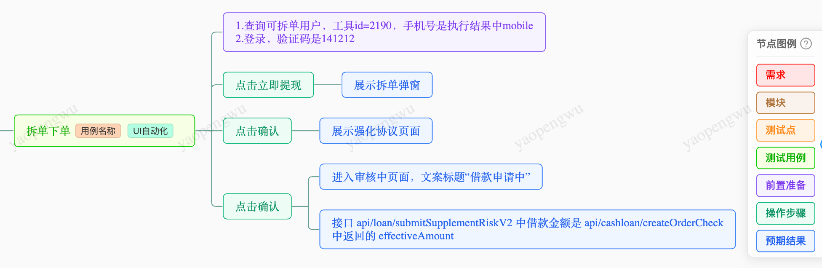
这个阶段，我们还没有把“用例改写 / 用例规范化”做成完整自动化模块，所以用例质量主要依赖测试同学在输入侧把意图和步骤写清楚（详细规则可以参考：测试用例编写规范）。

前置条件：描述固定准备动作，如登录、造数、Mock、进入页面。

执行步骤：描述与 story 直接相关的业务操作。

预期结果：描述所有需要验证的业务状态。

更理想的形态，是让 Agent 在生成脚本前先完成一次“用例规范化 / 用例改写”：把描述测试意图的用例整理成结构化、可执行、可断言的输入。这个方向最早的方案里有设计，但在当前链路里还没有真正落地，后续可以作为演进目标继续推进。参考：用例改写。

生成策略：从动态探索到 Code-as-Action

早期方案里，首次生成更接近“完整动态探索”：Agent 拿到一个相对粗粒度的自然语言目标后，先实时观察页面、规划路径、尝试操作、处理分支，跑通之后再把成功路径固化成脚本（参考：UI 自动化整体规划、关于 UI 自动化的运行模式）。
暂时无法在飞书文档外展示此内容
但当前已经落地的输入，不是一句很粗的“帮我测一下某个业务流程”，而是有明确的前置条件、执行步骤和预期结果。对这类输入，探索生成的主要任务不再是从零发现测试路径，而是把用例里的业务语义 按规则转译成可维护脚本，验证通过后固化下来（Code-as-Action）：
暂时无法在飞书文档外展示此内容

当前的“探索生成”是由工程实现的 Workflow，而不是实时理解并操作页面的 Agent。

这个 Workflow 内部会调用 Coding Agent（Cursor / Claude Code）的能力，但这个 Agent 做的是编码（编辑 .test.ts ），而不是 UI 自动化工作。

这个 Workflow 中的自愈循环采用工程实现（而不是把流程写成到提示词 / SKILL 中，依赖 Agent 的能力），因为这个工作流整体足够简单、固定，使用工程实现很多细节更可控：输入上下文、重试策略、自愈轮数、中间产物落盘并二次消费等。

这其实就是个 AI Coding 的过程，可以理解为我们在 SDD 【产出 E2E 脚本】需求 ——

spec.md：测试意图（👈 理想的原始输入应该是这个）

task.md：原子 Action 用例

/implement：探索生成

以 3.1 节的用例为例，生成（转译）出的脚本大概长这样：
import {
createAndroidTest,
describe,
sleep,
runLegoTool,
extractLegoField,
normalizePhoneNumber,
} from '@utils/android/fixtures';

const test = createAndroidTest();

describe('拆单下单', () => {
test.beforeAll(async ({ agent, device }) => {
let mobileNumber: string;
await tracker.given('登录可拆单用户', async () => {
const legoResult = await runLegoTool({ id: 2190 });
mobileNumber = normalizePhoneNumber(
await extractLegoField(legoResult, {
type: 'string',
path: 'response.mobile',
agent,
aiHint: '执行结果中的可拆单用户手机号 mobile 字段',
}),
);

await device.runTestAgentWithResponse('auth.login_otp', {
phoneNumber: mobileNumber,
otp: '141212',
});
});
}, 0);

test('拆单下单', async ({ agent, codegen, tracker, appflux, device }) => {
await agent.aiAct('如果当前页面上有遮挡主要内容的促销/营销/优先权益/奖励/欢迎弹窗，点击关闭按钮将其关闭；如果当前页面上没有这类遮挡弹窗，则保持当前页面继续，不要进行任何点击');

await tracker.when('点击立即提现', async () => {
await agent.aiTap('点击立即提现');
});

await tracker.verify('展示拆单弹窗', async () => {
await agent.aiWaitFor(
'页面弹出了拆单弹窗（询问用户是否进行拆分借款/分单借款，弹窗内通常包含拆单金额、期数等信息以及"确认"按钮）',
{ timeoutMs: 15000 },
);
await agent.aiAssert(
'当前页面上方覆盖着拆单弹窗（业务语义为询问用户是否拆分借款的弹窗，弹窗内可见"确认"或本地化同义按钮）',
);
});
});
});
这个例子可以展示当前生成脚本的诸多特性，我们会在后面章节展开，这里先简单介绍。

嵌入 Midscene 能力（详见第 3.3 节）

直接用自然语言描述完成单步操作执行：agent.aiTap('点击立即提现')

抗 UI 扰动：agent.aiAct('如果当前页面上有弹窗...则关闭')

工程能力支撑（详见第 5 节）

使用测试框架：createAndroidTest

集成基座能力与外部工具

device.runTestAgentWithResponse

runLegoTool

构建反馈系统：tracker

Midscene 能力嵌入：把 AI 能力分层，而不是交给单个 Agent 完全探索

UIT 生成的脚本与传统自动化脚本的核心区别是引入了 Midscene，几乎所有的 UI 查询 / 操作都是基于 Midscene API 实现的。
UI 自动化有一个核心矛盾：定位方式越抗 UI 变化，执行确定性通常越弱。
定位方式 | 抗 UI 变化能力 | 执行确定性 | 典型问题
坐标 | 弱 | 强 | 机型、分辨率、布局变了就失效
XPath / DOM 路径 | 较弱 | 较强 | 改版、层级变化容易失效
文本 / 描述 | 中等 | 中等 | 文案变化、同名元素容易误命中
图标 / 视觉 | 较强 | 较弱 | 相似图标、上下文不足容易误判
语义理解 | 强 | 依赖模型和上下文 | 容易越界推理或自作主张
Midscene 的意义在于，它没有让我们在“固定选择器”和“纯视觉探索”之间二选一，而是提供了一套可以写进测试代码里的自然语言 SDK：脚本结构保持确定，元素识别和状态判断交给 AI 能力补足。
Midscene 不仅能让 AI 自主规划操作页面（aiAct），更重要的是它提供了一组 可以嵌入测试代码的 API（aiTap、aiInput、aiAssert、aiWaitFor、aiString、aiBoolean 等）。这个能力让 AI 不再只是一个独立执行的外部 Agent，而是可以作为测试框架里的一个能力层存在，嵌入到可维护的测试工程里，让我们可以把 AI 能力拆到不同层次使用（详见附录说明：为什么在脚本中融合 Midscene API）。
如果完全依赖 Cursor / DroidRun 这类 Agent 做端到端探索，Agent 需要同时负责理解用例、探索页面、操作 UI、判断结果、处理异常和产出代码。这种方式适合快速验证，但工程上有几个问题：

探索过程不容易复用到稳定脚本里。

每次执行都更像一次新的自由探索，确定性较弱。

很难和测试框架的生命周期、fixture、报告、数据准备、失败诊断深度集成。

难以区分哪些动作是业务主干，哪些动作只是临时容错。

明确动作：确定性代码和 Midscene 结构化 API (aiXXX) 混用

在脚本生成规则中，我们更倾向使用语义明确的 API：

aiTap：点击明确目标。

aiInput：向明确输入框输入值。

aiWaitFor：等待明确页面状态。

aiAssert：断言明确业务结果。

aiString / aiBoolean：从页面或数据中提取结构化判断。

并不是所有 UI 操作都交给 aiXXX。核心策略是：能确定就用确定性代码，不确定才交给 AI。
C 端由于技术栈多样 & 业务实验复杂，现阶段我们还是把大部分动作交给 aiXXX；
B 端我们实际上更加倾向于混合模式，把 Playwright 和 Midscene 放在同一套测试框架里分层使用（而不是二选一）：优先 Playwright，DOM 无法表达的用 Midscene。

探索动作：aiAct 更适合临时探索和异常恢复

Midscene 也提供 aiAct，它是一个小型 Agent —— 给 AI 一个目标，让它自主规划并完成。这很强大，但在我们的常规业务脚本里需要谨慎使用。
原因是 aiAct 的自由度更高，适合处理不确定场景，但也更难沉淀成稳定、可读、可诊断的测试步骤。因此脚本规则更推荐：

业务主路径使用明确的 aiTap、aiInput、aiWaitFor、aiAssert。

临时探索、页面不确定区域、复杂表单定位时，可以少量使用 aiAct。

自愈场景中，遇到偶发弹窗、营销遮挡、引导层等非业务干扰时，可以优先用 aiAct 做容错关闭。

例如 healer 处理偶发弹窗时，使用 aiAct 比硬编码点击某个关闭按钮更合理：
await agent.aiAct('如果当前页面上有遮挡主要内容的弹窗或引导层，就将其关闭；如果没有弹窗，则保持当前页面继续');
这个动作不属于业务主流程，但能提升脚本面对环境干扰时的恢复能力。

核心 SKILL 和多层知识

除了 Midscene API 本身的用法和选择策略以外，脚本生成还需要把大量经验前置给 Agent：
层级 | 典型内容 | 定位
公共规范 | Midscene API 用法、测试结构、Lego 工具 | 统一脚本骨架、GWT 组织方式、指标采集和数据准备写法
平台指南 | Android / Web 生成指南 | 处理登录、页面跳转、多 Tab、等待、滚动等平台差异
应用 / 业务知识 |  | 补充页面入口、业务路径、专有术语和常见操作模式
组件 / 工具知识 | AppFlux、Ant Design 组件、Web 已知问题 | 动态断言 / Mock、处理复杂组件、历史踩坑
用例级知识 |  | 补充某个用例集或单条用例的特殊路径、数据、弹窗和断言
分层之后，通用规则可以稳定复用，业务和用例经验可以就近沉淀。新的路径、弹窗、组件坑或断言经验，也能放到对应层级里持续反哺后续生成。
用例级知识主要用于临时试验或特殊场景，由人工补充那些暂时还不适合沉淀到通用规则里的经验。当多个用例开始出现相同知识时，再把它上提到对应的业务知识或工具知识中。

自愈：从失败证据到维护闭环

探索生成首次生成的脚本只是草稿，首次运行大概率会失败，我们需要让 Coding Agent 阅读运行失败记录并修复。
因此，运行报告不是运行结束后的附属品，而是自动化闭环的输入。人需要报告来判断失败原因；AI healer 也需要报告来决定是否能修脚本、怎么修、或者是否应该停止并写诊断。

失败记录要能被人和 AI 同时消费

Midscene 有自带的运行报告，默认的格式是单独的 HTML 文件（所有记录、截图、报告查看器本身的 JS / CSS 代码全部打包），这便于分享、也便于人类阅读、但不适合 AI 阅读。
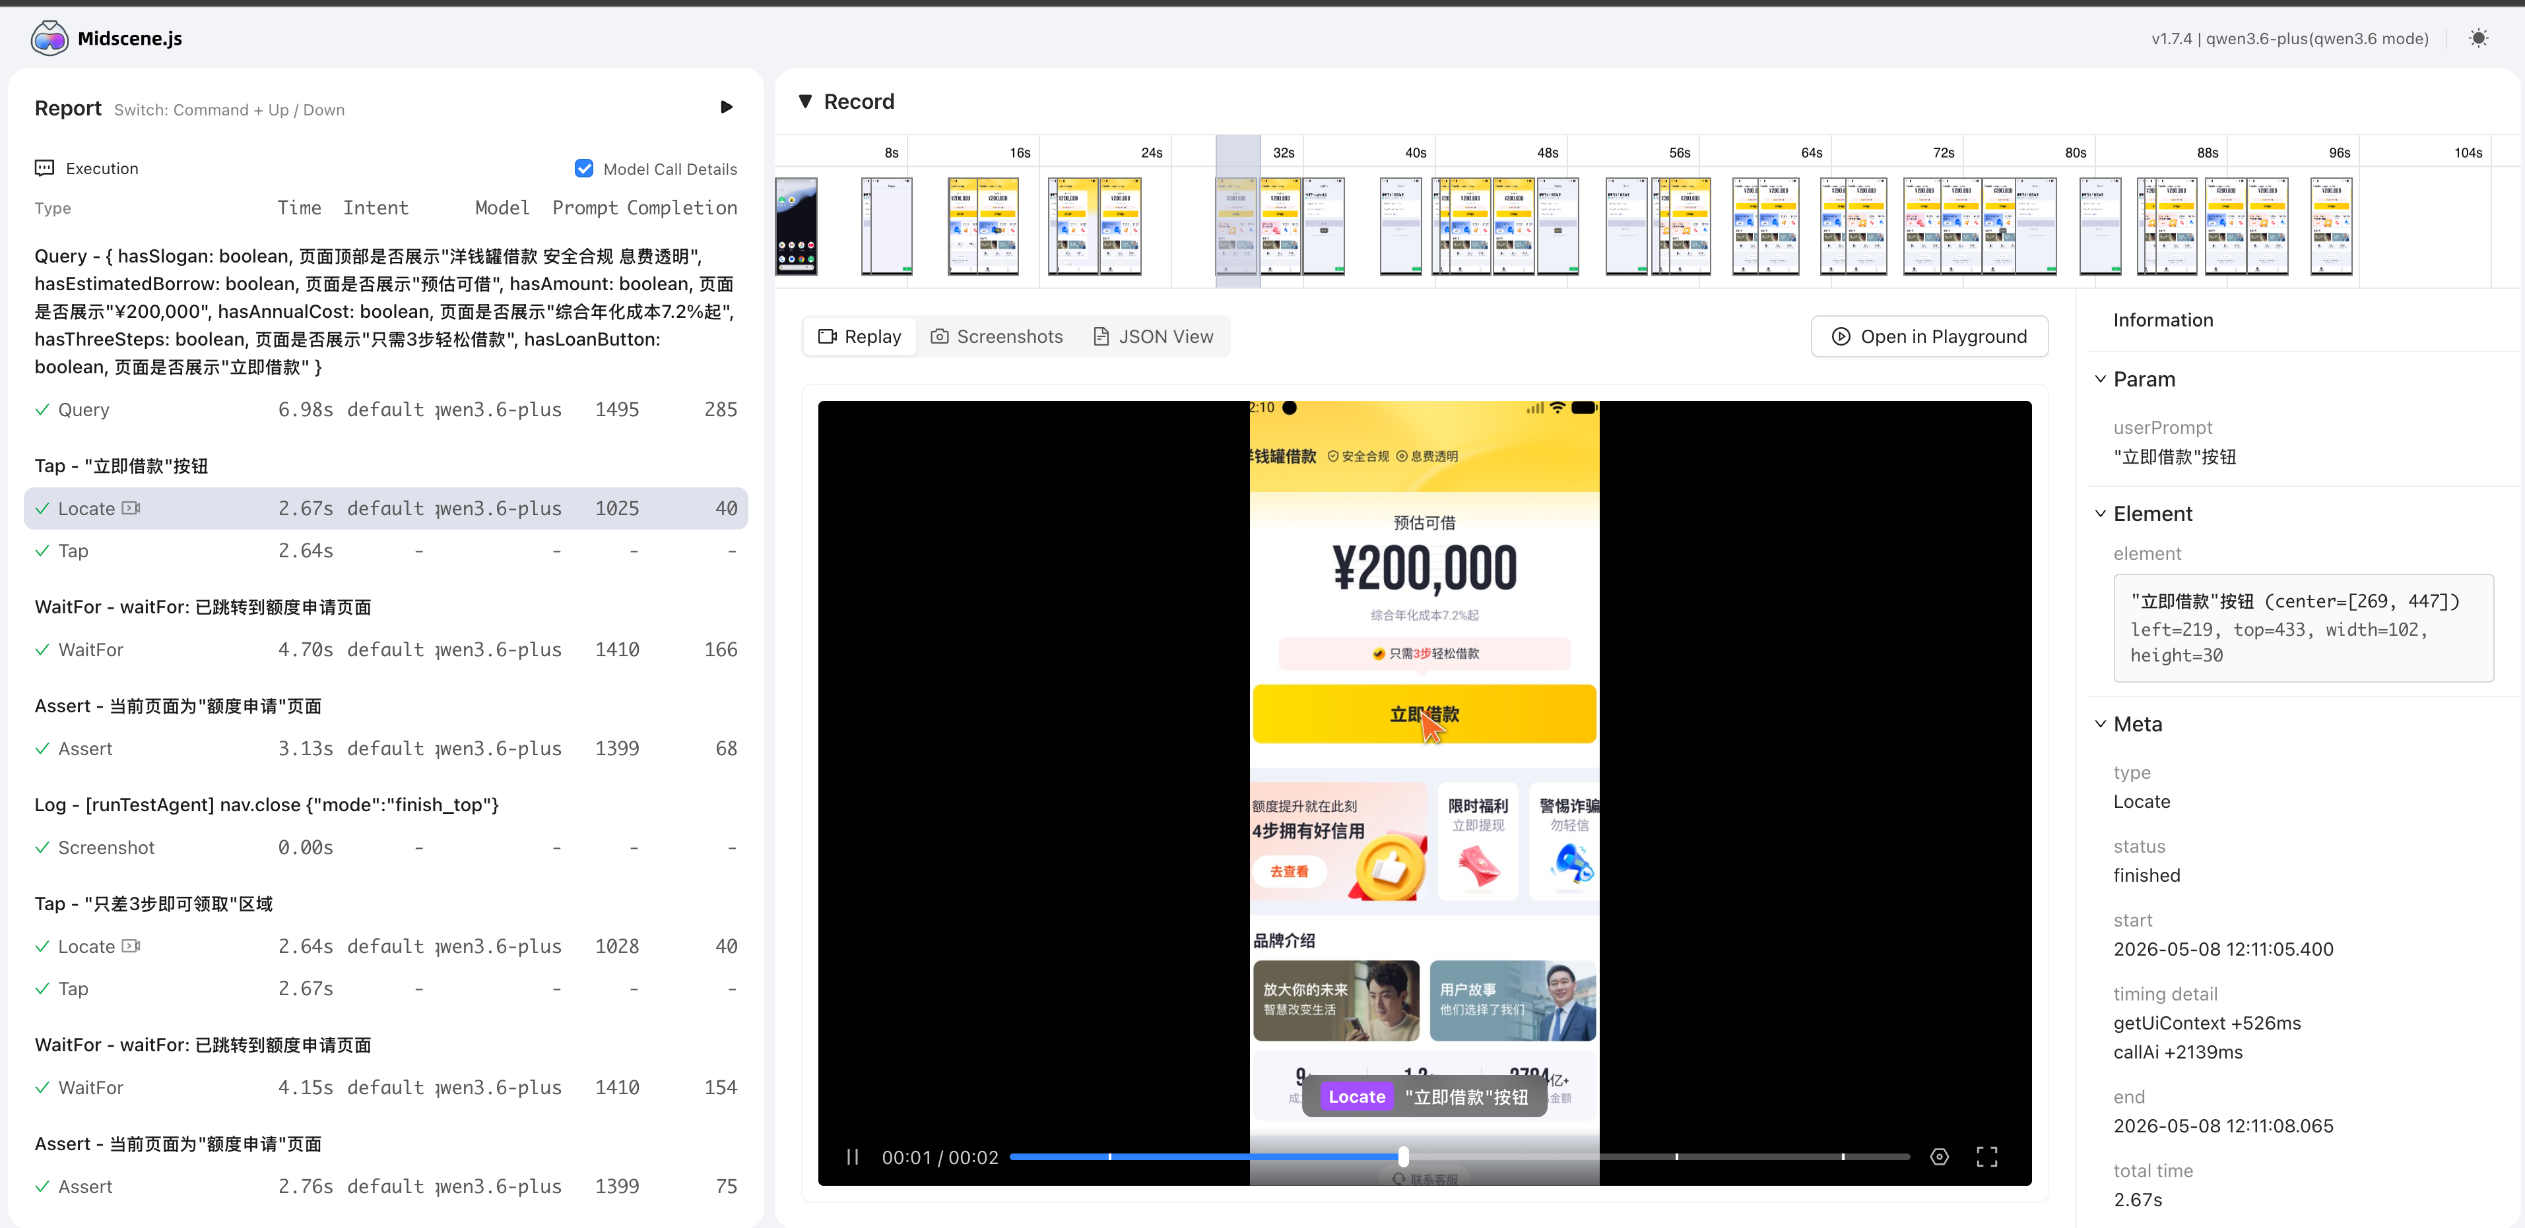
我们最初想自行改造，不过后来 Midscene 官方推出了 便于 AI / 工具消费的报告文件。
# Tap - "立即借款"按钮

- Execution start: 2026-05-08T04:11:05.399Z
- Task count: 2
## 1. Locate - "立即借款"按钮
- Status: finished
- Start: 2026-05-08T04:11:05.400Z
- End: 2026-05-08T04:11:08.065Z
- Cost(ms): 2665
- Screen size: 540 x 1212
- Locate center: (269, 447)

![task-1](./screenshots/a26c25d6-15f9-4cbe-9063-96b85aef6b13.jpeg)
## 2. Tap - "立即借款"按钮
- Status: finished
- Start: 2026-05-08T04:11:08.067Z
- End: 2026-05-08T04:11:10.703Z
- Cost(ms): 2636
- Screen size: 540 x 1212

![task-2](./screenshots/5fe39777-c5ca-4316-ab03-a882639419a1.jpeg)
### Recorder
- #1 type=screenshot, ts=2026-05-08T04:11:10.703Z, timing=after-calling

![task-2](./screenshots/8d100c41-3246-42ac-8778-bd5a52bdde72.jpeg)
报告以 Markdown 格式记录每一步的执行详情，每一张截图都是单独的文件，非常适合 AI 消费。
除了 Midscene 自带的运行报告以外，我们也封装了自己的日志工具（详见 5.3 反馈系统：Tracker 与运行报告）
实测下来，AI 能根据这些产物做出接近人类的诊断并完成修复。

先诊断，再修复

自愈的核心规则是：先基于证据归因，再判断是否适合改脚本；只有脚本层面可修时，才做最小修复。其完整规则为以下几层：
层级 | 规则 | 作用
证据读取 | 先读摘要、失败截图、源脚本、原始用例、用例级知识，再读完整运行记录 | 避免只看失败截图或摘要就误判
可修复性判断 | 先判断账号 / 数据 / 环境 / 用例本身是否满足前置条件 | 避免用脚本修改掩盖真实问题
故障分类 | 区分遮挡弹窗、元素定位失败、断言失败、等待超时、页面状态不符等模式 | 让修复策略和失败原因对应起来
最小修复 | 只修改目标源 .test.ts 中导致失败的步骤或相邻上下文 | 保留原脚本结构和已验证通过的业务路径
诊断输出 | 遇到非脚本可修复问题时写入诊断，保留脚本原样 | 让人工能继续判断数据、环境、产品或用例问题
典型的分类和处理方式如下：
类型 | 处理方式
遮挡弹窗、营销浮层、权限弹窗 | 优先补“有则关闭、无则继续”的 aiAct，这类逻辑放在业务阶段之外
页面已正确到达，但定位描述不准 | 优化 aiTap / aiInput / aiAssert 的提示词，保留业务语义和上下文
页面加载慢、toast 瞬时出现 | 调整 aiWaitFor 的等待条件、timeoutMs 或 checkIntervalMs
前一步操作后页面状态不符 | 回溯完整时间线，必要时补等待、导航恢复或目标页确认
账号状态、测试数据、服务端环境、用例描述本身有问题 | 停止改脚本，输出诊断和人工处理建议
这里还有几个重要规则（实践中，我们发现的如果不做约束、AI 往往会采取的错误自愈策略）：

不降级断言以掩盖问题：不要通过删除断言、放宽等待条件来让失败步骤"假通过"。

保留业务抽象层级：运行时看到的文案可以作为提示词示例，不能替代用例原本的业务语义。

先排除遮挡因素：截图里若存在可关闭弹窗，优先补"关闭弹窗"步骤，不要跳过这类修复机会。

示例：
可修复并正确修复 | 判定需要人工介入
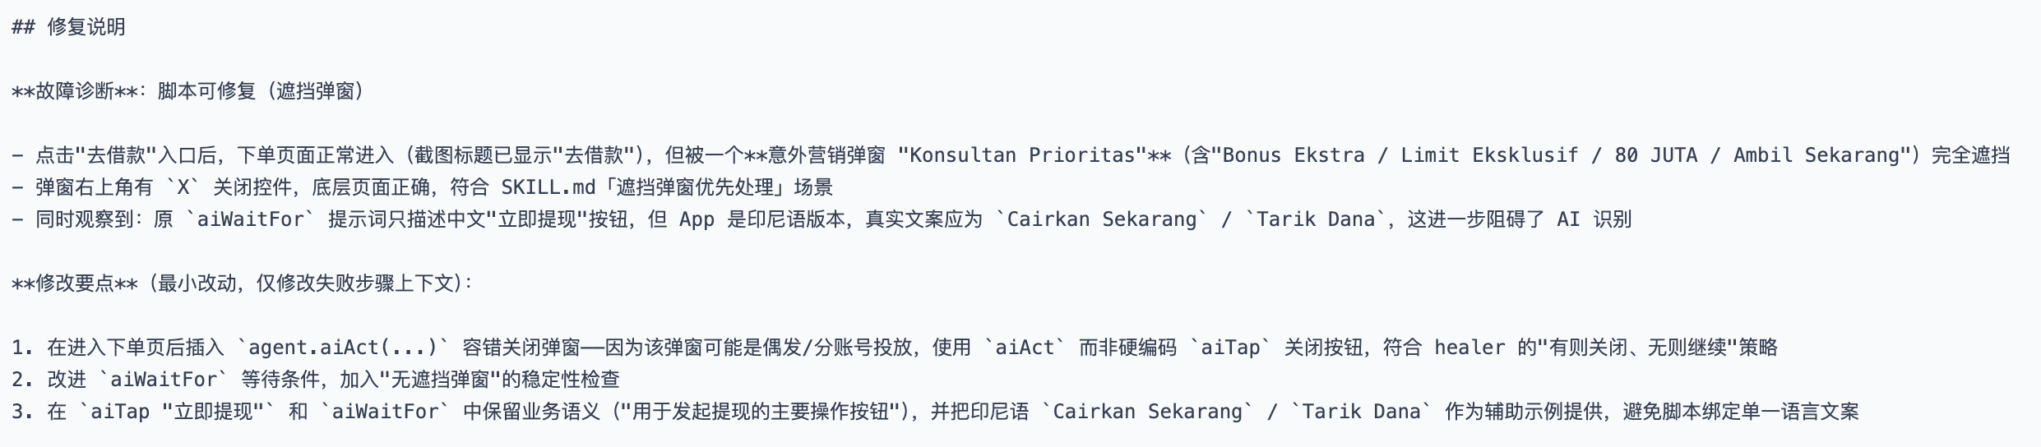  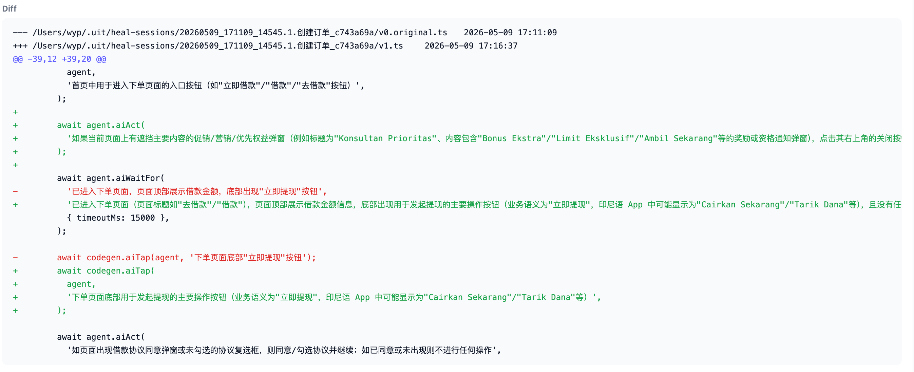 | 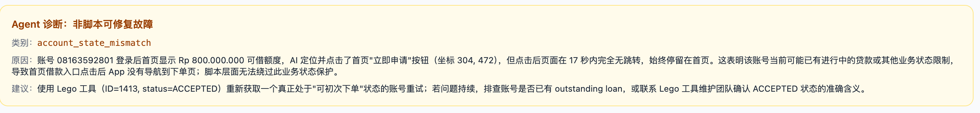

工程支撑：可维护性、能力上限、反馈系统与迭代效率

AI 是这套 UI 自动化方案的核心能力：它理解自然语言用例，选择合适的 MidsceneJS / Playwright / 设备 API，生成脚本，并在失败后辅助归因和修复。但 AI 能力要真正投入 UI 自动化测试使用，还需要工程体系在多个层面提供支撑。

从裸操作脚本到可维护测试脚本：引入并充分使用测试框架

裸操作脚本只做到“自动化”，测试框架把它提升为完整的 E2E Test，脚本生成 Agent 因此可以专注业务步骤、断言表达和 API 选择。
出于 C 端 / B 端统一建设考虑，目前均使用 Vitest 作为测试框架。
B 端其实更适合直接用 Playwright 作为测试框架。
不过多展开，以下对比三段脚本：
async function main() {
const agent = await createAndroidAgent();

try {
await agent.aiAct('进入确认借款页，如果途中出现任何营销弹窗则关闭');
await agent.aiAssert('当前页面为确认借款页（试算页）');
} finally {
agent.destroy();
}
}

main().catch((error) => {
console.error(error);
process.exitCode = 1;
});
describe('试算页切换期数并下单', () => {
let agent: AndroidAgent;

beforeAll(async () => {
agent = await createAndroidAgent();
});

afterAll(() => {
agent.destroy();
});

test('进入确认借款页', async () => {
await agent.aiAct('进入确认借款页，如果途中出现任何营销弹窗则关闭');
await agent.aiAssert('当前页面为确认借款页（试算页）');
});
});

// === fixture.ts ===
export function createAndroidTest(groupName: string) {
return test.extend(
'agent',
{ scope: 'file' },
async ({ config }, { onCleanup }) => {
const agent = await createAndroidAgent();

onCleanup(() => {
agent.destroy();
});

return agent;
},
);
}
// === fixture.ts ===

const test = createAndroidTest('试算页切换期数并下单');

describe('试算页切换期数并下单', () => {
test('进入确认借款页', async ({ agent }) => {
await agent.aiAct('进入确认借款页，如果途中出现任何营销弹窗则关闭');
await agent.aiAssert('当前页面为确认借款页（试算页）');
});
});

脚本的能力上限和稳定性：基座能力与外部工具

脚本成功率并不只由 AI 模型决定，App / 前端是否提供稳定入口、可控环境、明确的页面状态信号和辅助工具，会直接决定脚本能做到什么，以及回放时是否稳定。
这层能力可以分成两类：一类来自 App / 前端基座，帮助脚本更稳定地进入目标状态；另一类来自外部工具集成，帮助脚本获得测试数据、Mock 能力和接口观测能力。

App / 前端基座能力

如 Android 提供的 TestAgent 标准库 — ADB 自动化页面控制使用文档，让自动化不必每次都从首页开始盲目探索，也不必把登录、跳转、关闭页面这类工程动作都交给视觉模型判断。
除了这类工程能力之外，App / 前端还有一个很重要的建设方向是可测性：页面入口是否稳定、是否有关键标识、关键状态是否可判断等等，都会直接影响脚本能否稳定回放。完整的建设方向参见 前端可测性规范。

外部工具集成：Lego 与 AppFlux

目前主要接入两类外部工具能力：

Lego：用于造数，例如准备测试账号、命中目标实验分组等。

AppFlux：用于动态断言和 Mock，例如读取接口返回作为页面断言依据，或在特定场景下控制接口数据。

反馈系统：Tracker 与运行报告

Midscene 自带报告记录了 Midscene API 的执行过程、截图、模型响应和错误信息，这对排查单次 AI 调用很有用；此外我们还封装了自己的日志工具 Tracker。它补充了几个信息：

业务主线：通过 tracker.given、tracker.when、tracker.verify 只包裹业务主线，让前置条件、业务动作、结果验证一眼可分。关闭遮挡弹窗、兜底等待等抗扰动片段放在业务阶段之外，仍进入完整操作流，但不参与业务阶段统计。

完整运行记录：除了 Midscene API，也把 TestAgent、App 启动、页面刷新、接口断言等操作纳入同一条执行链路，避免报告只看到 AI 调用，看不到测试实际做了什么。

统计和诊断：聚合阶段通过率、操作通过率、耗时、Token、运行上下文和失败原因，让人和自愈 Agent 都能快速判断失败大致发生在哪里、属于哪类问题。

这类信息是 Agent 自愈和人工排查的共同输入。Midscene 报告负责解释一次 AI 调用看到什么、想了什么、为什么失败；Tracker 负责把整次测试运行组织成可统计、可比较、可归因的工程数据。

CLI：编排流程

CLI 是把资产生产、运行和维护串起来的编排层。它负责确定性的流程，不把这些流程交给 Agent 自由发挥。
现阶段选择 CLI，也和 UIT 的本地优先原型（但理想形态是平台化）的定位有关：

CLI 启动成本低，方便在真实用例、真实设备和真实报告之间快速迭代。

CLI 能把输入解析、平台推断、Agent 调用、脚本落盘、测试运行、报告整理这些流程标准化，避免每次实验都变成一套临时操作。

CLI 可以运行在服务端这类无头环境，从本地原型到平台化的迁移成本低。

CLI 主要承担几类职责，详见 uit CLI：

解析输入：识别用例文件、用例集、子用例，明确要生成或运行的目标。

推断上下文：根据 metadata、tags、平台信息推断 environment、application、domain 等信息，减少 Agent 猜测。

调用 Agent：在生成、自愈等阶段调用对应 skill，让 Agent 聚焦在业务语义、脚本生成和失败归因上。

管理产物：处理 staging、脚本落盘、报告目录、自愈会话、脚本副本等文件结构。

运行测试：启动 Vitest、注入正确的环境变量，把脚本放进完整运行环境里执行。

整理证据：收集 stats、digest、截图、Midscene dump、结构化时间线，供人和自愈 Agent 继续消费。

Dashboard：把报告变成可浏览的工程视图

随着 CLI 功能持续迭代，生成、运行、自愈、报告、截图、Midscene dump、脚本副本等产物也越来越多。CLI 适合快速迭代和标准化流程，但对真人使用来说，直接在目录和命令输出里查报告、找失败原因、对比多次运行，成本会越来越高。
Dashboard 是工程支撑的展示层。它把运行日志、运行统计报告、自愈会话组织成可浏览的视图，降低团队读取报告、追踪失败和复盘修复的成本。
目前 Dashboard 也加入了简单的用例管理、运行管理等功能，不只用于“看报告”，也开始承担自动化资产管理和运行入口的职责。因此它可以看作 UIT 从本地原型走向平台化的一层雏形。

当前边界与后续演进

当前 UIT 仍是本地原型阶段，还不是完整的平台化系统，优先目标是快速验证 AI 辅助 UI 自动化的闭环可行性。目前已验证业务详情如下：
业务线 | 用例集 | 用例数 | 执行成功率
印尼 C 端 | 10 | 43 | 70%
质检 | 11 | 22 | 97%
国内催收 | 9 | 25 | 60%
国内客服 | 3 | 5 | 80%
合计 | 33 | 95
当前仍有不少局限，包括：

AI 生成质量强依赖用例描述质量。

回放阶段仍然混合 AI 调用，Token 和执行时长消耗有优化空间。

本地环境配置仍然会影响稳定性；大规模调度、权限管理、团队协作视图还需要后续平台化建设。

结合小红书类似方案的工程实践（详见附录：7.3 和小红书 GUI Agent 方案的对比），后续可以重点朝这些方向演进：

用例改写 / 路径规划 —— 页面路径图谱

当前我们已经使用业务知识、用例级知识来减少生成/自愈的不确定性，但这些知识还是分散的。后续可以进一步沉淀可检索可复用的知识，建设显式的页面路径图谱：

节点：页面、模块、弹窗、关键业务状态。

边：deeplink、菜单入口、按钮跳转、跨 Tab 行为。

属性：业务术语、页面概要、核心控件、常见前置、已知坑、推荐等待条件。

反馈：脚本运行发现未知路径或错页操作时，反向沉淀到图谱。

让 Agent 从“看图猜操作”变成“按已知业务动线验证”，降低错页、错点、绕远路和误报缺陷的概率。

建设前端可测性规范

如果 UIT 要从本地原型走向团队级质量能力，需要把“页面如何更适合自动化”沉淀成 Web / App 共用的可测性规范，减少每个用例里的临时补救。

关键页面是否有稳定入口，例如路由、deeplink、测试入口、参数化 URL。

关键组件是否保留清晰语义，例如按钮文案、表单 label、状态文案、可访问性语义。

复杂交互是否有明确结束状态，例如 loading、toast、弹窗、空状态、提交成功 / 失败状态。

相似控件是否有足够上下文，例如区域标题、行数据、aria label、测试标识。

复杂组件是否有交互说明，例如虚拟列表、iframe、新 Tab、权限弹窗、懒加载、级联选择器。

测试环境是否可控，例如账号、数据、Mock、接口状态、灰度配置。

关键业务状态是否能被观测，例如 UI 文案、接口记录、TestAgent 或 AppFlux 返回结果。

对前端团队来说，这部分还可以进一步落到正反例：
场景 | 不利于自动化的设计 | 更适合自动化的设计
按钮和操作入口 | 多个同名“确定”“提交”“查看详情”，缺少区域上下文 | 按钮文案、区域标题、行数据或 aria label 能明确表达操作对象
表单输入 | 只有 placeholder，缺少 label，同屏相似输入框很多 | label、placeholder、分组标题共同表达字段含义
页面状态 | loading / toast / 弹窗消失时机不稳定，只能靠固定 sleep | 提供明确的完成态、失败态、空态和可观察状态文案
页面入口 | 只能从首页逐级点击进入目标页 | 支持稳定路由、deeplink、测试入口或参数化 URL
新窗口 / 跳转 | 跳板页立即 window.close()，自动化必须抢 URL 再手动打开 | 目标 URL 可预测，或提供稳定的新页事件、路由参数、测试 hook

质量动作前置

Testing 和 Coding 共享同一套上下文，让测试不只是研发末端的回归动作，而是研发流程中的质量能力。
当前 UIT 主要从测试用例进入测试环境验证。更远一点，可以把能力前移到需求阶段，并让同一份测试资产在本地开发环境和测试环境之间流转（参见 UIT in SDD）。

读取 PRD、接口协议、设计稿，生成测试方案，把歧义、测试范围、关键断言和环境依赖提前澄清。

在 SDD 流程中补齐本地验证，让 Agent 基于需求、源码、本地页面和 Mock 生成可运行测试，而不是等提测后再补自动化。

本地验证天然拥有更多上下文，而且能更早更快地完成验证。

/test-plan 可以把需求 AC 里的模糊点提前澄清

/implement 和业务源码能暴露真实页面结构与实现路径

本地开发环境和 Mock 则能让验证更早发生

将本地验证产生的测试代码沉淀到业务仓库，作为后续测试环境验证的共同资产：既可以用于新需求提测后的测试环境验证，也可以纳入稳定回归集。

总结

UIT 的核心不是“用 AI 帮我们点页面”，而是把 AI 放进一个可控的测试工程系统里。
这个系统里：

原子 Action 用例是输入资产，承载人工确认过的测试意图。

探索生成 Workflow 把测试意图固化成 .test.ts，让一次探索进入 Git、review、运行和 CI。

回放运行选择“混合 AI API 的脚本”，在确定性代码和 Midscene 自然语言 SDK 之间分层取舍。

Vitest、Fixture、Tracker 和 App / 前端工程支持，共同提供运行基础设施和可观察性。

自愈 Agent 基于报告、截图、时间线和脚本副本做归因判断，只在适合时最小修复。

Dashboard 把运行结果和自愈过程变成可浏览、可追溯的工程资产。

最终希望形成的是一个持续迭代的自动化闭环：测试同学提供更适合自动化的用例，前端提供更可测的页面和运行入口，UIT 生成并执行脚本，报告帮助定位问题，自愈降低维护成本，工程视图帮助团队判断自动化质量。

附录

关于 UI 自动化的运行模式

按“运行时 AI 介入程度”来看，大致可以分成三类：
运行模式 | 典型形态 | 优点 | 代价
实时 Agent 执行 | Coding Agent、DroidRun、纯 aiAct 根据自然语言实时 Plan 并操作页面 | 适合探索未知页面，输入可以很粗粒度 | 每次运行都要重新规划，token 成本高，确定性弱
混合 AI API 的脚本 | .test.ts 中混合 Playwright / 设备 API / Midscene aiXXX | 脚本结构稳定，同时保留语义识别和抗 UI 变化能力 | 运行时仍会按需调用模型，不是零 token
无 AI 的传统脚本 | 纯 Playwright、XPath、控件树、坐标或自研 driver | 确定性强，运行零 token，CI 成本低 | 对 UI 结构和文案变化敏感，维护成本高
这三种方式适合不同阶段：

实时 Agent 执行更像探索工具，适合用例还很粗、页面路径未知、需要边看边计划的场景。

混合 AI API 的脚本更像工程化回放，适合步骤已经明确，但页面识别、动态状态和断言仍需要语义能力的场景。

无 AI 的传统脚本更像稳定流水线，适合 UI 结构非常稳定、选择器可靠、维护成本可控的场景。

当前探索生成阶段产出的是混合 AI API 的脚本，并在后续回放阶段继续运行相同脚本。
主要原因：当前 C 端场景的页面还没有稳定到可以完全依赖传统脚本。App 里有原生 / H5 混合页面、业务实验也非常复杂。如果完全使用无 AI 的传统脚本，短期可以做到零 token，但 UI 小变化会很快转化为脚本维护成本。

为什么在脚本中融合 Midscene API

视觉驱动
Midscene 是纯视觉驱动方案，目前主流认为纯视觉方案更优（尤其是移动端）。
我们前期在 Android 上对比了 DroidRun（DOM 信息为主、截图为辅的 UI 自动化框架）和 Midscene 的实际表现，也是 Midscene 胜出。
关于 DOM（本文语境下同“无障碍树”“控件树”等）方案和 VLM（本文语境下同“视觉模型”“截图方案”等）方案的对比详见 Dom vs VLM Research。
全平台
Midscene 提供了所有平台（Android、iOS、Web）一致的 UI 查询 / 操作的 API，我们可以以相同方式驱动 C 端 / B 端的 UI 自动化测试。
可嵌入性高
Midscene 既提供了能够自主规划、完成复杂任务的 Agent 能力 (aiAct)，又提供了更细粒度的 API（aiTap、aiInput、aiWaitFor、aiAssert 等），让 AI 能力以可编排、可约束的方式进入 UI 自动化脚本。
其他开箱即用的工程能力
Midscene 本身自带适合人阅读与 AI 消费的报告产物、Android 输入优化、截图压缩优化等。
在 C 端 Android 场景里，很多页面信息来自截图、控件树、设备状态、原生弹窗和 H5 混合页面。纯 Playwright 无法覆盖这条链路，单靠 ADB 又会退回坐标、控件树或设备命令层，表达业务意图的能力不足。因此 C 端更需要一个能把视觉和语义能力嵌入脚本的中间层。
在 B 端 Web 场景里，Playwright 的 DOM、role、label、URL、网络等待能力非常成熟。只要前端语义清晰、选择器稳定，纯 Playwright 往往更快、更便宜、更确定。
Midscene API 给 C 端和 B 端提供了同一套上层表达（aiTap、aiInput、aiWaitFor、aiAssert 等），项目初期出于统一建设考虑，两者的技术路线一致：Midscene API 为主，元素定位和页面信息提取全走视觉模型。
目前，两者的路线实际上已经分叉了，B 端开始使用 Playwright 优先的方案，更稳定、高效、低成本。
Midscene 解决 C/B 统一表达和抗 UI 变化，Playwright 优先方案解决 B 端高确定性和低成本回归。

和小红书 GUI Agent 方案的对比

小红书的自动化方案（ 《把自动化测试当 AI Coding 来做：小红书 GUI Agent 实战回顾》）和我们方案的思路高度一致，都是 把 UI 自动化当 AI Coding 来做，人定义意图，Agent 探索执行，验证通过后固化为可回归代码。
小红书将 Agent 接入 E2E 测试的方式同样是分层的：

规划 Agent：同样采用 Coding Agent。

执行 Agent：同样采用视觉方案（小红书自研，我们用开源方案 Midscene），同样是 Code-as-Action；回放阶段同样混合了 AI 调用，有少量 Token 消耗。

小红书的工程实践更完整，值得我们借鉴：
维度 | 小红书更完整的部分 | 我们当前状态
输入前置 | 从 PRD、Figma、提测文档生成测试方案和用例 | 从 CaseHome 测试用例开始
路径知识 | 有显式操作图谱、路径召回、页面概要 | 依赖业务知识和用例级知识，尚未图谱化
成本拆账 | 区分主 Agent、视觉子 Agent、自愈、新建、更新等成本 | 已有 token 统计，但还可以按阶段和动作细分
知识生命周期 | 强调任务完成后自动总结入库，知识图谱持续生长 | 已有报告和自愈产物，但自动沉淀为知识的链路还不完整
规模化运营 | 覆盖多业务线、多设备、大促回归 | 当前仍以本地原型和小规模验证为主

